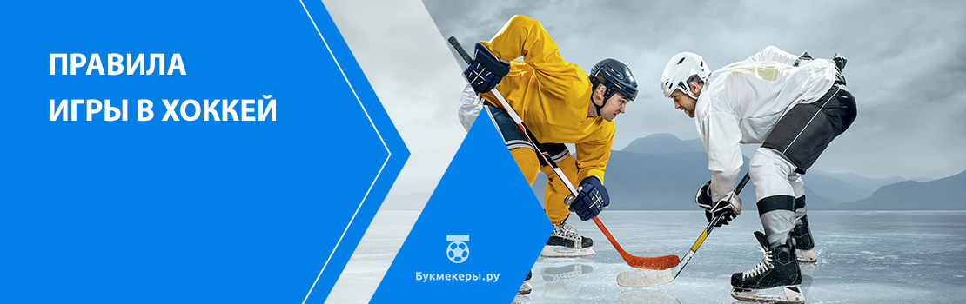

Турниры в хоккее на льду являются настоящим противоборством двух команд, а для зрителей – зрелищем и развлечением. Контактный вид спорта рассчитан на спортсменов, которые готовы бороться за победу напористо и эффективно. Игра развивает командный дух, стратегическое мышление, улучшает физическое состояние тела.

История
По мнению историков, возникновение хоккея обязано старофранцузскому «hoquet», что означает в переводе «посох пастуха с крюком». Однако существует мнение, что оно происходит от английского «hockey».
История говорит о существовании в Голландии в XVI веке прообраза игры, где использовались клюшки и мяч. А в качестве поля использовались ледяные поверхности водоемов. Затем в XIX веке игра стала популярной в Англии и Скандинавских странах.

Переломным моментом стало восприятие хоккея не как развлечение, а в качестве спортивного игрового мероприятия в 1870-е годы. Были сформированы основные пункты правил монреальскими студентами. В качестве хоккейных ворот использовались простые стойки или столбы, в пространство между которыми необходимо было забить шайбу.
В 1879 году У. Робертсон предложил новый игровой устав, а в качестве основного материала для шайбы, начал использовать резину. В 1886 году, вышла публикация официальных правил, прошел международный матч между командами Англии и Канады.
В 1899 году возведен закрытый стадион для хоккея, а Канадская команда профессиональных спортсменов создалась в 1904 году. В 1914 основали НХЛ.

Основные термины
Силовой прием – контактный прием игрока по отношению к сопернику, позволяющий завладеть шайбой. Допускается прием с использованием бедра, плеча или всего тела, либо спереди или сзади, если не повреждает наиболее уязвимые места, не приводит к инвалидности или смерти.
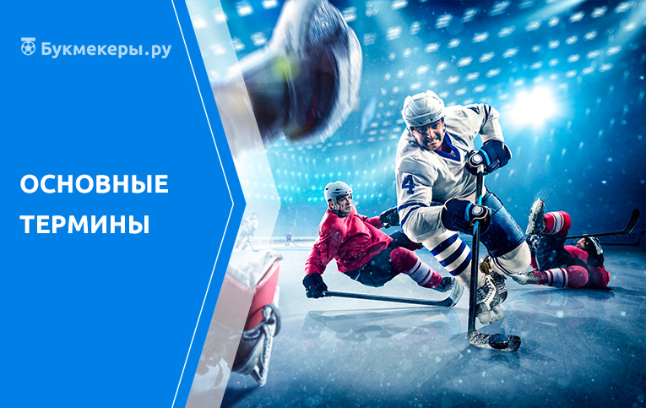
Половина поля атаки (защиты) – нападающая команда распределена на половине поля игроков-соперников, а если в защите, то на площадке, ограниченной красной разделительной линией и своими воротами.
Выход один на один с вратарем – ситуация, когда атакующий соперник, пытающийся овладеть или владеющий шайбой, выходит один на один с вратарем, других партнеров по команде или соперников поблизости нет, либо между вратарем и атакующим полевые игроки отсутствуют, либо зашла за защитную линию в процессе атаки, или ситуация позволяет забить ее в ворота соперников.
Борьба за шайбу – борются одновременно 2 или более полевых игроков. В такие моменты правилами разрешаются столкновения между соперниками, если основная цель шайба.
Конфронтация – инцидент между соперниками в игре, неспортивное поведение, сопровождающееся физическим контактом.
Владение шайбой – под контролем спортсмена шайба находится длительный период. Он ее ведет, пока не забьет в ворота соперников, тогда она уже будет считаться свободной.
Отскок – случайное передвижение шайбы после отлета от препятствия, игрока, клюшки.
Направление – заданное при помощи игровой клюшки направленность перемещения шайбы.
Поздний силовой прием – воздействие на соперника, не владеющего шайбой.
Малый скамеечный штраф – наказание за несоблюдение правил, длится 2 минуты, сопровождается удалением игрока с поля.
Игровые действия – соперничество двух команд на игровом поле во время включенного секундомера.
Безответственные действия – действия одного соперника, подвергающие опасности другого.
Процесс броска – шайба движется в сторону ворот противника после удара по ней клюшкой.
Территориальное преимущество – решение, когда площадка вбрасывания приближается к воротам нарушителей правил, предоставляя соперникам все условия для завоевания выигрышного очка.
Уязвимая позиция – ситуация неготовности полевого игрока к приему противника, потеря владения и ведения шайбы.

Площадка для хоккея
Представляет собой ровную, гладкую, чистую, прозрачную ледяную поверхность длиной 60-61 м и шириной 26-30 м со скругленными углами, радиус которых составляет 7-8,5 м. Хоккейное поле обязательно ограждается сплошным ровным и гладким бортом высотой 1,07-1,22 м, выполненным из прочного белого пластика.
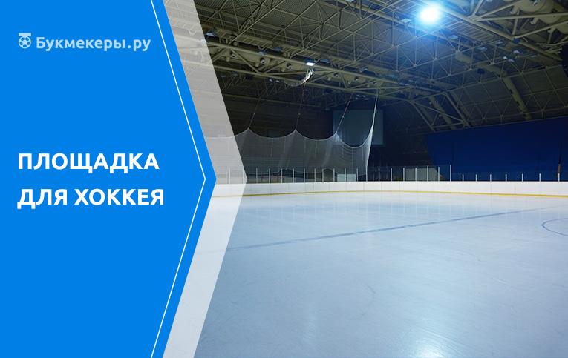
Между бортом и льдом в хоккее прокладывается отбойная планка, высотой 1,5-2,5 см. На бортах вдоль поля закрепляется защитный стеклянный экран высотой до 0,8 м, в местах вблизи ворот экран должен быть равен 1,6-2 м в высоту. Зазоры между конструктивными панельными элементами не должны превышать 3 мм.
Все установленные двери открываются в сторону от хоккейного поля. Допустим зазор до 5 мм. В конечных зонах выше стекла следует закреплять сетки, высота которых составляет более 10 м.
Вся ледяная поверхность для игры разделяется пятью линиями:
- Красная линия ворот, наносится с двух сторон игрового поля на расстоянии 4 м от защитных ограждений. Ее ширина составляет 50 мм. Предназначена для взятия ворот и проброса.
- Синяя линия, наносимая на 18,22 м от красной линии с двух сторон. Позволяет определить положение шайбы в состоянии вне игры. Зона между двумя данными линиями определена как центральная, а между линиями синего цвета и бортами – защитная или для нападения, зависит от команды, о которой идет речь и где ее половина поля.
- Красная центральная линия разделяет поле на равные части. Ее ширина составляет 0,3 м.
- Площадки для вбрасывания позволяют игрокам определять позицию на поле во время вброса.
- Круг по центру поля диаметром 9 м и точка вброса. Размечается синими линиями, шириной 50 мм.
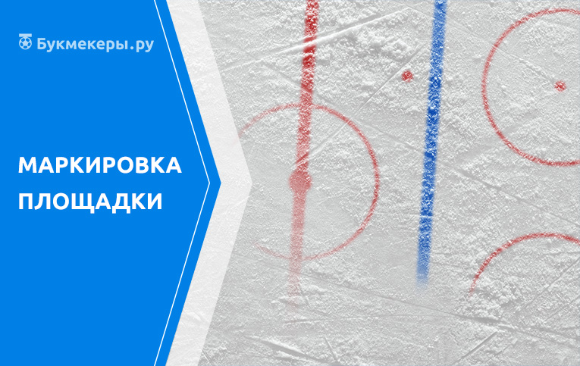
Точки вбрасывания маркированы красным цветом, диаметр равен 0,6 м. С двух сторон от них наносят Г-образные линии. Для судей с двух концов центральной линии наносятся полукруги радиусом 3 м.
Площадь игровых ворот формируется как полукруг радиусом 1,8 м, центр которого расположен на пересечении красной линии и воображаемой осевой, проведенной по длине поля.

Ворота
В хоккее используются ворота высотой 1,22 м, шириной 1,83 м и глубиной 0,6 м вверху и 1,12 м внизу. Состоят из трех стоек: двух вертикальных и одной наклонной. Применяются материалы диаметром 50 мм. Для крепления сетки в хоккее используется специальная рама.
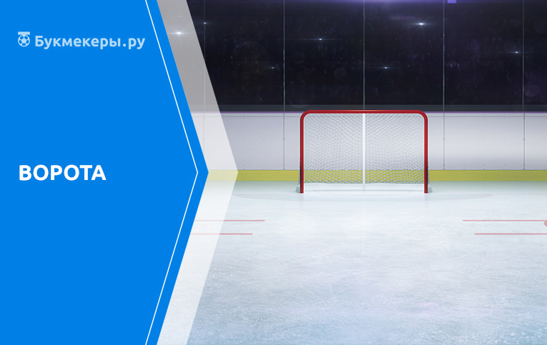
Цвет стоек и перекладины – красный, а рамы – белый. Все внутренние части прокладываются надежно закрепляемой набивкой, предназначенной для гашения ударов шайбы. Сетка фиксируется на эластичные крепежи.

Скамейки
В хоккее скамейки судей и игроков расположены с противоположных сторон поля. Скамейки двух команд располагаются на расстоянии 1,6 м от боковых стенок и 2 м от центральной линии в две стороны. Скамейки штрафников двух играющих команд находятся по обе стороны от судейского стола, расположенного с другой стороны от судейской площадки.
Каждая из скамеек для игроков рассчитана на 16 мест + 6 представителей, поэтому минимальная их длина 10 м, а ширина – 1,5 м. Напротив каждой скамьи должно быть минимум 2 двери, одна из которых позволяет сделать выход игроков в нейтральную зону поля. Доступ болельщиков или соперников не в игре закрыт.
Зона, где размещены скамейки для хоккеистов, оборудуется защитным экраном и козырьком. Основная цель – защита от активных болельщиков, которые могут кидать посторонние предметы.

Хоккейная экипировка
Экипировка для хоккея является важной составляющей, поскольку игра контактная и велик риск получения травм. В список игровой экипировки входит:
- Клюшка и шайба;
- Коньки с травмобезопасными лезвиями;
- Раковина для паховой области;
- Игровой головной шлем;
- Защита колен и локтей;
- Нагрудный щит;
- Перчатки;
- Капа;
- Шорты;
- Футболка;
- Защита горла;
- Свитер;
- Гамаши.
Вратарю нужно надевать особые перчатки, используемые для захвата. На ноги следует надевать щитки для защиты ног от травм. Шлем по цвету отличается от остальных игроков команды.
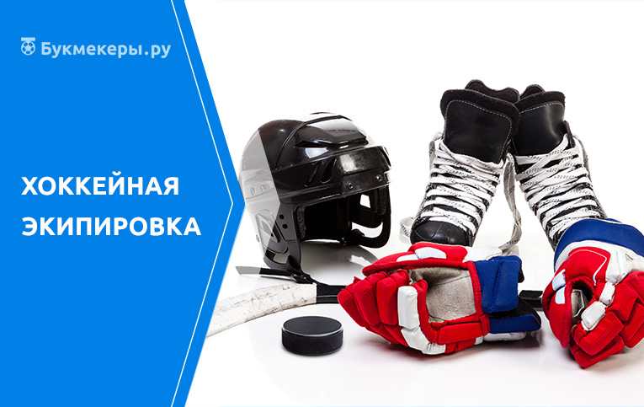
Для игры используется клюшка, сделанная из натуральной древесины или материала с аналогичными свойствами и характеристиками. Длина палки составляет до 1,63 м, если высота игрока выше 2 м, то допускается использование клюшек 1,651 м. Ширина не должна превышать 30 мм, а толщина – 25 мм.
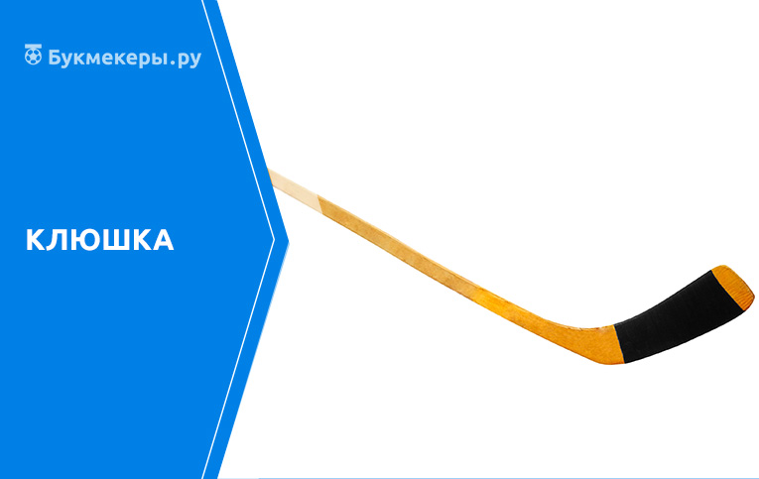
Крюк по длине от пятки до конца должен быть 0,32 м, а его ширина составляет 50-75 мм. Загиб крючка ограничивается так, чтобы расстояние от перпендикуляра прямой линии до точки пятки не было более 15 мм.
Шайбы в хоккее можно использовать только те, которые изготовлены из специальной резины или другого материала черного цвета, который одобрен НХЛ. Размеры следующие: диаметр 76,2 мм, толщина 25,4 мм, масса 156-170 г. Допустимо наличие напечатанной рекламы, площадь которой не более 35% с каждой из сторон.

Хоккей: правила игры, время
В хоккее допускается вывод на поле от каждой команды не более 6 игроков. Однако тренер или менеджер до начала матча должен согласовать командный состав с секретарем или судьей. Вносить изменения можно только до начала матча, так как затем изменения станут недопустимы.
Общее количество игроков 20 + 2 вратарей. Для начала матча требуется, чтобы на поле было не менее 5 игроков и 1 вратаря. Если по ряду причин отсутствует возможность у участников играть, например, из-за травм во время матча, то минимум, требуемый для продолжения турнира, составляет 3 игрока + 1 вратарь.
При отсутствии минимума человек, требуемого для продолжения матча по хоккею, главный судья объявляет о его окончании. Вратаря может заменить любой игрок команды.
Игра состоит из 3-х периодов. Время одного периода составляет 20 минут, отсчет начинается с момента заброса шайбы и заканчивается после свистка судьи. Перерывы в КХЛ до 17 минут, в МХЛ – до 15 минут. Сторона поля выбирается хозяевами.
Начало игры стартует на льду со вброса шайбы по центру поля, согласно расписанию. Затем команда гостей выходит на поле, после – хозяева. Цель команд – защищать свои ворота и стремиться забить шайбу максимальное количество раз в ворота противника.
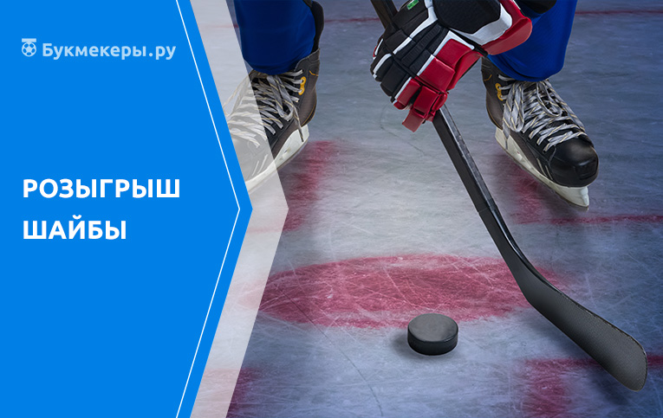
После игрового периода проходит смена сторон поля, включая короткий, который проходит в дополнительное время. Если на вынужденную паузу тратится времени более 5 минут, то судья может объявить очередной перерыв. После возобновления периода, в такой ситуации смены ворот не происходит.
В хоккее для команд предусмотрена возможность брать не более 1 перерыва на 30 секунд. Это касается игрового основного или дополнительного времени. Просить о перерыве может только назначенный игрок при остановке матча. Игрокам допустимо пользование скамейками для отдыха.
В перерывы требуется, чтобы проводилась подготовка ледяной поверхности к игре. Для этого используются специальные машины, выравнивающие поверхность.
В игре 30-ти секундный перерыв недопустим в ряде ситуаций:
- При выполнении серии бросков, позволяющих определить победителя;
- После окончания смены игроков текущего состава;
- В ходе периода, без команды судьи об остановке;
- В случае ошибочного вброса.

Вбрасывания
В хоккее вбрасывания проводятся на начальном этапе каждого матча или после остановок. Места вбрасываний строго определены разметкой игрового поля.
Вбрасывание в центральной части игрового поля выполняется:
- В начале периода;
- После допущения судьей ошибки в игре при определении вброса;
- Когда были взяты хоккейные ворота одного из соперников;
- При несвоевременной замене вратаря.
По правилам вброс осуществляется из точки последнего вбрасывания команды в защите, если:
- Остановка игры прошла в период, когда шайба была на площадке, ограниченной областью конечного вбрасывания и лицевым бортом;
- Шайба отлетела от судьи из-за неправильного взятия ворот;
- Атакующий игрок не смог реализовать штрафной бросок.
В игре вбросы в нейтральной части поля выполняются, если:
- Зафиксировано, что шайба находится вне игры;
- В игре зафиксированы нарушения правил атакующей командой на своей половине поля;
- Если после остановки игры один или два защитника, находящиеся возле синей линии, либо игрок, сидевший на скамейке, выкатывается в зону атаки за край круговой разметки.
Вбрасывания в хоккее на воображаемых линиях проводятся в ряде следующих случаев:
- При осуществлении передачи шайбы, когда судья объявил положение «вне игры»;
- При нарушениях одной из соперничающих команд в ближней точке, у которой произошла остановка, исключением являются специальные случаи, указанные в правилах.
Выдержка из правил Международной хоккейной лиги.
В случае остановок игры, которые не описаны в основных требованиях к проведению матчей, шайбу следует вбрасывать в ближайшей точке вброса или мнимой точке, ближайшей к месту последнего розыгрыша.

Положение «не в игре»
Факторы, свидетельствующие о положении «не в игре»:
- Шайба переместилась за синюю линию, а игрок обеими коньками находится за линией нападения;
- Шайба пересекла синюю линию нападения.
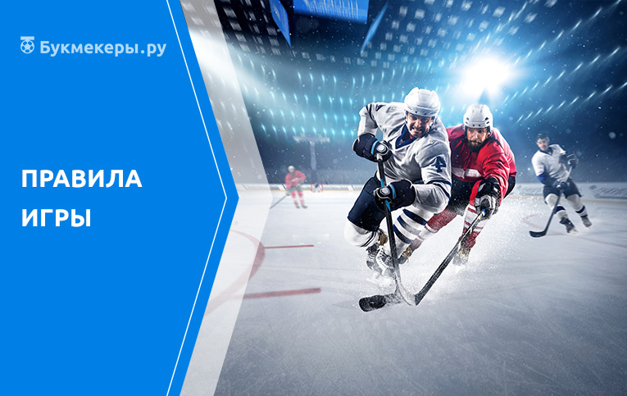

Краткая последовательность действий в игре
Согласно правил, матчи проводятся так:
- После вброса в хоккее полевые стремятся забросить в ворота противника шайбу и не дать завести ее на свою часть поля.
- Для получения очка в игре требуется выполнить заброс в ворота с соблюдением правил.
- Силовые столкновения являются наиболее эффективным средством для победы в игре. Именно поэтому выигрывают в хоккее напористые команды.
- В случае нарушения правил, судья определяет наказание.
- После окончания отведенного времени побеждает та команда, которая набрала в игре больше всего очков.
- Если определить победителя невозможно, то судьей назначается дополнительный период с временной продолжительностью 5, 10 или 20 минут.

Нарушения при вбрасываниях
В хоккее ошибочными вбросами считаются такие случаи:
- Игроком не занята правильная позиция;
- Зафиксировано нарушение правил;
- Создание необоснованной временной задержки;
- Появление на поле не участвующего в игре противника или союзника;
- Проведен вброс в игре ногой;
- Выигран вброс путем отбития рукой;
- Игрок пересек параллельные линии по периметру кругов для вброса;
- Произошел контакт хоккеиста с клюшкой противника;
- Не совпадает время вброса и начала периода.

Серия бросков
Серия бросков назначается судьей в том случае, если после дополнительного тайма победитель не определен. Между капитанами команд методом жеребьевки определяется очередность бросков.
Вратари становятся на свои ворота и защищают их. При необходимости их можно менять. Замена недопустима, если назначен повторный бросок. Допускаются все официально заявленные игроки для проведения бросков. Та команда, которая заработала максимальное количество очков, становится победителем.
В случае ничейного результата, броски проводятся до получения решающего очка одной из команд. При отказе от серии бросков, побеждает противник.
Если спорные моменты остались, главный судья советуется с судьей видеоповторов, затем принимает решение.

Заключение
Хоккей – контактный и динамичный вид спорта, выгодно отличающийся от аналогов зрелищностью и непредсказуемостью событий. Позволяет развивать стратегию соревнований, быстро реагировать на изменения, сплоченно бороться за победу.

